Clowngesicht
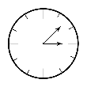
Rezeptinfos: 30 bis 60 min
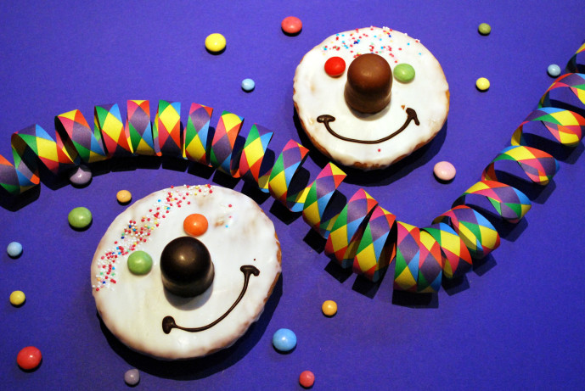
Portionsgröße: Für 6 lustige Gesichter

ZUTATEN:
100 g Butter
100 g Zucker
2 Eier (Größe M)
5 EL Buttermilch
250 g Mehl
2 Päckchen Vanillezucker
2 TL Backpulver
1 Prise Salz
2 EL Zitronensaft
200 g Puderzucker
6 Belegkirschen oder Dickmanns
braune Zuckerschrift
bunte Smarties

ZUBEREITUNG:

Den Backofen auf 180° (Umluft 160°) vorheizen. Sämtliche Zutaten für den Teig mit den Knethaken des Handrührgeräts zu einem festen Teig verarbeiten.
Ein Backblech mit Backpapier auslegen. Mit zwei Esslöffeln aus dem Teig sechs kleine Häufchen auf die Backbleche setzen und mit einem Löffel zu Kreisen formen. Die Kreise im Ofen (Mitte) in ca. 20 Min. goldgelb backen.
Aus Zitronensaft und Puderzucker einen cremigen Zuckerguss rühren und auf die leicht ausgekühlten Kreise streichen. Aus Belegkirschen/Dickmanns, brauner Zuckerschrift und Smarties ein lustiges Clowngesicht auf die Törtchen zaubern.

